Contrat CIFRE

Développement d’un procédé durable et industrialisable
intégrant des techniques d’extraction et de purification
pour l’obtention d’un métabolite secondaire
à partir de co-produits agro-industriels

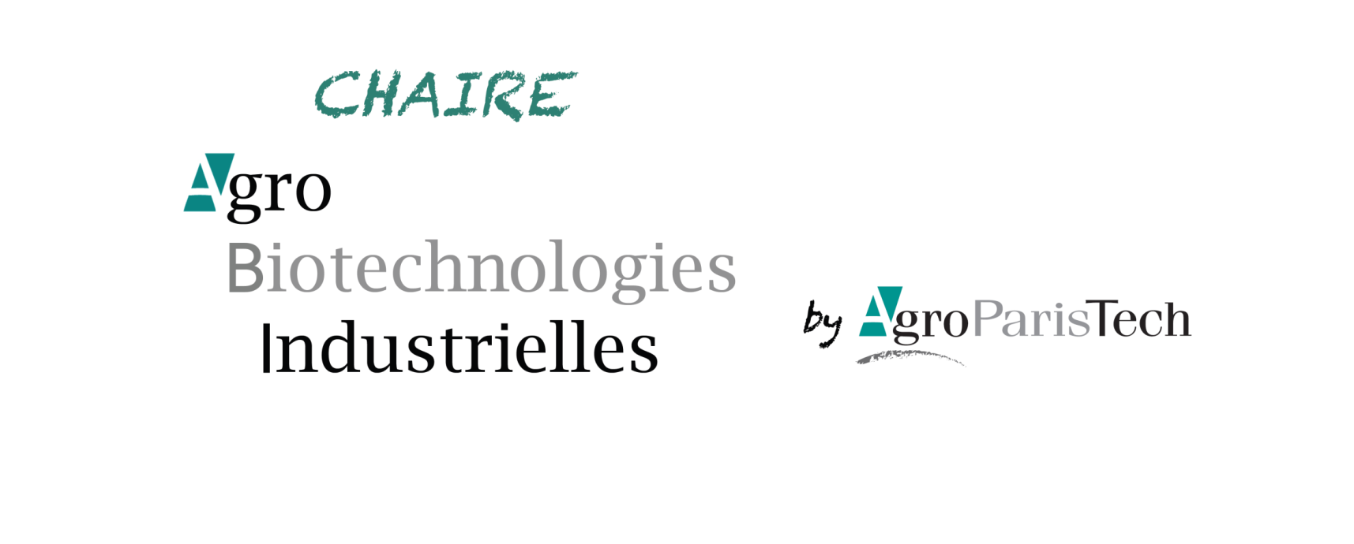

Lieu : principalement à la Chaire Agro-Biotechnologies Industrielles (ABI) - AgroParisTech. Centre Européen de Biotechnologie et de Bioéconomie (CEBB). 3 rue des Rouges Terres 51110 Pomacle. https://www.chaire-abi-agroparistech.com/
Durée de la thèse : 3 ans (sept 2018 – sept. 2021)
Directeur de thèse : Prof. Florent Allais (florent.allais@agroparistech.fr)
Encadrants :
- Hélène Ducatel (ducatel@extractis.com)
- Erika Clavijo (erika.clavijorivera@agroparistech.fr)
- Amandine Flourat ou Louis Mouterde (amandine.flourat@agroparistech.fr, louis.mouterde@agroparistech.fr)

EXTRACTIS est un Institut Technique Agro-industriel prestataire de services, spécialisé dans le fractionnement du végétal pour la production d’additifs, d’ingrédients, d’actifs et d’extraits végétaux. Il intervient dans les domaines alimentaires (alimentation humaine et animale) et non-alimentaires (cosmétique, chimie fine). Il accompagne ses clients dans chaque étape des projets d’innovation ou de diversification : depuis la validation économique et/ou technique du concept (stade laboratoire / micro-pilote) jusqu’à la présérie industrielle pour échantillonner les marchés. EXTRACTIS propose également des prestations de production à façon. Son équipe pluridisciplinaire et expérimentée propose des stratégies de fractionnement originales sur tout type de matière première végétale, co-produits ou fractions et l’évaluation de technologies innovantes à travers une connaissance approfondie du végétal.

La chaire ABI a pour vocation première de développer de nouveaux procédés biotechnologiques (biotechnologies blanches, chimie verte) et de démontrer leur faisabilité à l’échelle du laboratoire. Les activités de recherche actuellement en cours au sein de la chaire ABI s’intéressent aussi bien au développement de nouveaux matériaux/polymères bio-sourcés à partir de synthons issus de la biomasse, qu’à la production de molécules d’intérêt par chimie verte et/ou bioconversion de produits ou coproduits de la bioraffinerie.
La collaboration entre EXTRACTIS et la CHAIRE ABI dans le cadre de ce projet repose sur une parfaite et totale complémentarité des équipements et expertises.

L’objectif principal de ce projet est le développement d’un procédé durable et industrialisable intégrant des techniques d’extraction et de purification pour l’obtention d’un métabolite secondaire à partir de deux coproduits de l’industrie agro-alimentaire.

Les thématiques qui seront abordées comprennent :

- Evaluation des méthodes d’extraction (voie chimique, voie enzymatique, évaluation de technologie en continue)
- Evaluation des techniques de purification (micro-, ultra- et nano-filtration selon le besoin et séparation L-L par des contacteurs membranaires)
Les procédés d’extraction et de purification ici étudiés seront adaptés à l’état et à la composition de la matière première, le but étant de définir la meilleure séquence d’opérations pour obtenir un rendement important tout en minimisant les déchets, les coûts énergétiques et l’empreinte environnementale.

Nous recherchons un(e) étudiant(e) enthousiaste et motivé(e), titulaire d'un master 2 recherche, ou ingénieur, dans le domaine de la (bio)chimie et/ou Génie des procédés/bioprocédés.

Capacités rédactionnelles, autonomie, rigueur expérimentale, goût pour le travail en équipe, intérêt pour la recherche appliquée et pour les approches pluridisciplinaires sont des qualités essentielles pour le poste. Bon niveau d’anglais scientifique requis. La thèse est financée pour une période de trois ans. La localisation principale sera à la Chaire ABI au Centre Européen de Biotechnologie et Bioéconomie (CEBB) à Pomacle. Des campagnes seront également prévues dans les locaux d’Extractis.

Merci d’envoyer une lettre de motivation et CV complet à Hélène Ducatel (ducatel@extractis.com), Florent Allais (florent.allais@agroparistech.fr) et Erika Clavijo (erika.clavijorivera@agroparistech.fr).

